Тема 10. Рост клетки и бактериальной популяции
1. Рост клетки и бактериальной популяции
2. Закономерности роста чистых культур при периодическом культивировании
3. Рост микроорганизмов при непрерывном культивировании
4. Синхронные культуры
5. Культивирование иммобилизированных клеток микроорганизмов

1. Рост клетки и бактериальной популяции
Рост – это согласованное увеличение количества всех химических компонентов, формирующих клеточные структуры. Рост клеток обычно (но не всегда) сопровождается увеличением их массы и размеров.
В подходящей среде, к которой бактерии полностью адаптированы, они находятся в состоянии сбалансированного роста. В этот период удвоение биомассы сопровождается удвоением всех других учитываемых параметров популяции, например, количества белка, ДНК, РНК. Т.е., культуры, растущие сбалансированно, сохраняют постоянный химический состав.
Скорость роста может снижаться по следующим причинам: из-за недостатка субстрата, вследствие высокой плотности бактериальной популяции, при низком парциальном давлении кислорода или по причине накопления токсичных продуктов обмена. Все эти факторы обусловливают переход к стационарной фазе, который включает период несбалансированного роста, когда компоненты клеток синтезируются с различными скоростями.

2. Рост чистых культур при периодическом культивировании

Периодическая культура - это популяция клеток в ограниченном жизненном пространстве. Рост бактерий в периодической культуре происходит до тех пор, пока содержание какого-нибудь из необходимых им компонентов питательной среды не достигнет минимума, после чего рост прекращается.
Зависимость концентрации жизнеспособных клеток при периодическом культивировании от длительности инкубирования описывается характерной кривой, которая имеет S-образную форму (рис.). На кривой можно различить несколько фаз роста, сменяющих друг друга в последовательности: лаг-фазу; логарифмическую фазу; стационарную фазу; фазу отмирания.
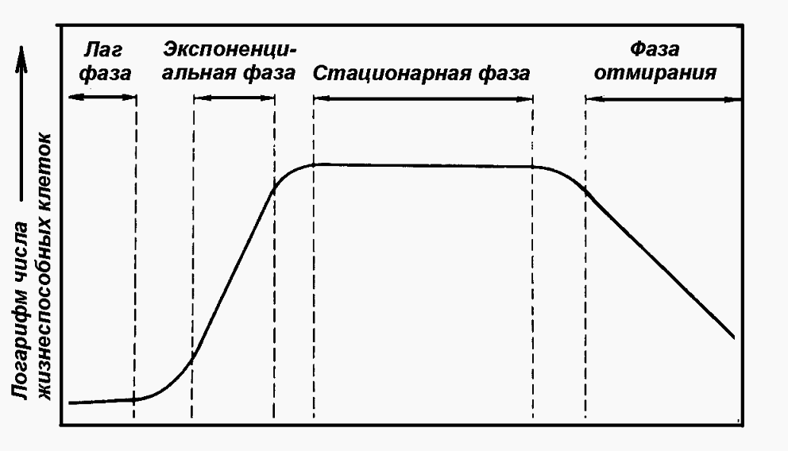
Рис. - Основные фазы кривой роста периодической культуры микроорганизмов

Лаг-фаза охватывает промежуток времени между инокуляцией бактерий и достижением ими максимальной скорости деления. В клетках бактерий идут процессы, связанные с приспособлением их к условиям культивирования. Продолжительность фазы определяется следующими факторами: 1) начальными условиями культивирования вносимого посевного материала; 2) возрастом посевного материала.
Фаза логарифмического (экспоненциального) роста характеризуется постоянной максимальной скоростью деления клеток и скоростью роста. Для разных видов бактерий эти величины варьируют в значительных пределах.
Характеристика клеток во время логарифмической фазы: 1) все клетки в популяции имеют приблизительно одинаковый размер; 2) содержат максимальное количество РНК, белка, и количество их постоянно; 3) клетки наиболее жизнеспособны; 4) обладают высокой биохимической активностью.
Стационарная фаза наступает тогда, когда число жизнеспособных клеток достигает максимума и не увеличивается, так как скорость размножения бактерий равна скорости их отмирания. Продолжительность этой фазы может быть от нескольких часов до нескольких дней в зависимости от вида микроорганизма.
В стационарной фазе роста поведение клеток в бактериальной популяции может регулировать явление, которое получило название апоптоз. Суть его сводится к тому, что при исчерпании питательного субстрата голодающая популяция бактерий разделяется на две субпопуляции, одна из которых погибает и подвергается автолизу, клетки же другой популяции, используя продукты автолиза как субстрат, продолжают размножаться.
В фазе отмирания происходит снижение числа живых клеток. Скорость отмирания бактерий варьирует в зависимости от условий среды и особенностей организма. Причинами отмирания клеток могут быть: накопление органических кислот, автолиз, накопление антибиотиков, бактериоцинов и др.
Процесс образования метаболитов на разных этапах роста клетки:
В логарифмической фазе образуются продукты, жизненно важные для роста микроорганизмов: аминокислоты, нуклеотиды, белки, нуклеиновые кислоты, углеводы и т.д. Их называют первичными метаболитами.
В фазе замедления роста и в стационарной фазе некоторые микроорганизмы синтезируют вещества, не образующиеся в логарифмической фазе и не играющие явной роли в метаболизме. Эти вещества называют вторичными метаболитами. Их синтезируют в основном актиномицеты, грибы и спорообразующие бактерии. Промышленное получение вторичных метаболитов представляет интерес, поскольку это – антибиотики, гормоны и т.д.

3. Рост микроорганизмов при непрерывном культивировании
В условиях непрерывного культивирования в сосуд, содержащий популяцию бактерий, подается свежая питательная среда и из него одновременно удаляется часть среды с клетками микроорганизмов. Это позволяет на длительное время задержать культуру в состоянии логарифмического роста.
Для проточного глубинного культивирования бактерий с аэрацией в промышленных и лабораторных условиях применяют биореакторы, или ферментеры. Они представляют собой герметические котлы, в которые заливается жидкая питательная среда. Ферментеры снабжены автоматическими приспособлениями, позволяющими поддерживать постоянную температуру, оптимальное значение рН и редокс-потенциал, дозированное поступление необходимых питательных веществ и т.д. Кроме того, они снабжены системами перемешивания, аэрирования, охлаждения, пеногашения.
Ферментеры бывают нескольких типов: хемостаты, турбидостаты, оксистаты, рН-статы и др. (т.е. различаются по способу управления).
Непрерывное культивирование широко используется в промышленной микробиологии, так как в данных условиях наблюдается постоянная плотность популяции и концентрации всех компонентов питательной среды.

4. Синхронные культуры

Синхронные культуры – это популяции микроорганизмов, в которых все клетки находятся на одинаковой стадии клеточного цикла и делятся одновременно. Такие культуры часто необходимы для изучения процессов обмена веществ на протяжении цикла клеточного деления.
Синхронизировать рост и деление клеток в какой-либо популяции можно с использованием различных приемов: изменение температуры; изменение интенсивности освещения; лимитирование количества питательных веществ (т.н. «метаболический шок» - когда сначала выращивают бактерии на голодном пайке, а потом вносят в среду необходимые питательные вещества); фильтрование суспензии клеток микроорганизмов через специальный фильтр, позволяющий отобрать клетки одного размера; центрифугирование.
Иногда принято сочетать различные методы. Однако в синхронизированном состоянии культура не может находиться длительное время и после двух-трех генераций процесс деления клеток асинхронизируется.

5. Культивирование иммобилизированных клеток микроорганизмов
Методы иммобилизации клеток основаны на способности микроорганизмов к адсорбции на твердых поверхностях. Существуют два подхода к иммобилизации: 1) химические методы; 2) физические методы.
Химические методы иммобилизации предполагают образование ковалентной связи между какой-либо из функциональных групп на поверхности клетки микроорганизма и материалом носителя. Эти методы применяются редко, так как клетки в этом состоянии могут терять нужную активность.
Физические методы иммобилизации реализуются в результате адсорбции микроорганизмов на поверхности различных нерастворимых синтетических или природных пористых материалов и т. п.
В настоящее время активно разрабатываются методы иммобилизации клеток путем их включения в белковые мембраны с использованием коллагена, казеина, миозина и др. полипептидов. Мембраны с иммобилизованными клетками сворачивают в рулон и помещают в колонку, через которую пропускают субстрат. Иммобилизованные клетки сохраняют высокую ферментативную активность. Так облегчается выделение продуктов биосинтеза.
Иммобилизованные ферменты находят применение в медицине. Например, для лечения сердечно-сосудистых заболеваний разработан препарат «стрептодеказа». Также культивирование иммобилизованных клеток микроорганизмов находит широкое применение в биотехнологии, а именно в производстве ценных органических веществ; в деградации токсичных природных и неприродных соединений, промышленных отходов; для очистки сточных вод от загрязнений. На основании таких исследований получило развитие новое направление биотехнологии – инженерная энзимология.

